DIA 4- KAZÁN
Serían las 5,30 de la mañana cuando me desperté, tras dormir solo dos o tres horas. Entonces desperté a Pilar, subí la persiana y comprobé que ya era de día. Por lo visto en Rusia amanece muy pronto en verano, en parte por la elevada latitud y en parte porque están en la hora que les corresponde (no como España). A continuación nos vestimos y yo decidí ponerme la camiseta que me había comprado el día anterior en Nizhni Novgorod. Luego me afeité, desayunamos y recogimos nuestras cosas, pues el tren iba a llegar pronto a Kazán, que era nuestro siguiente destino. Y en efecto, así fue. Con una puntualidad ejemplar el tren llegó a dicha ciudad a las 6,17 de la mañana.
Antes de empezar la descripción de nuestra jornada, creo que es conveniente hablar un poco de la ciudad. Kazán tiene 1.100.000 habitantes y es la capital de la República Autónoma de Tatarstán. Esto significa que la región goza de más autonomía que si fuera un simple “oblast” (provincia), como sucedía en Nizhni Novgorod. Esta mayor autonomía se debe a que esa zona está habitada por tártaros, la minoría étnica más numerosa de Rusia, con seis millones de personas, que suponen el 4 % de la población del país. Aunque hay tártaros en muchas zonas de Rusia, la mayoría están en Tatarstán, donde conviven rusos y tártaros (que son musulmanes, dicho sea de paso). En el pasado Kazán fue capital de un kanato tártaro enemigo del principado de Moscú, hasta que la ciudad fue conquistada por Iván el Terrible en 1552. Como curiosidad cabe decir que en Kazán nació Gala, la mujer de Dalí.
Una vez dicho esto voy a empezar a contar nuestra jornada en la capital de los tártaros. Nada más llegar bajamos del vagón, salimos fuera de la estación y buscamos nuestro hotel, el Crystal. Lo encontramos enseguida porque estaba justo enfrente de la estación, no por casualidad, sino porque al reservar los hoteles había procurado que estuvieran lo más cerca posible de las estaciones. De esta manera, no nos costó mucho llegar hasta él. No pudimos ocupar todavía nuestra habitación, pero nos permitieron dejar nuestros equipajes, para no tener que cargar con ellos durante todo el día. Les pedí además que registraran nuestros visados, por si nos paraba la policía. Me dijeron que sí y al cabo de un rato nos dieron dos papeles que certificaban que habíamos llegado a Kazán el 4 de agosto.
Después de todo eso empezamos a caminar hacia el centro de la ciudad. No nos costó mucho, pues al cabo de diez minutos divisamos el Kremlim de la ciudad, que estaba sobre una colina muy verde cubierta de césped. Las murallas eran blancas y se veían las torres y la mezquita de Kul Sharif. Desde fuera se veía muy bonito y por dentro también debía serlo, pues ha sido declarado patrimonio de la humanidad por la UNESCO. Sin embargo, aún era muy pronto para visitarlo (las 7 de la mañana), así que decidimos parar en el restaurante de un hotel de cinco estrellas que había al lado. Nos sentamos en la terraza, que tenía espléndidas vistas del Kremlim, mientras Pilar se tomaba un café. Yo mientras tanto me puse a estudiar gramática y vocabulario ruso. Así pasamos una hora hasta que decidimos que ya podíamos reemprender la marcha. Ese día estaba soleado y la temperatura era muy agradable. Un día estupendo para visitar la ciudad.
De camino hacia el Kremlim pasamos por un canal y vimos a la izquierda el estadio del Rubín Kazán, el equipo de fútbol de la ciudad. Al acercarnos vimos una figura gigante de un pájaro que habían hecho con flores y que era muy interesante. Para hacer tiempo, pues aún estaba casi todo cerrado, decidimos rodear el Kremlim y verlo por fuera. Y de paso acercarnos al malecón del Kazanka, que estaba al otro lado y que por lo visto era bastante bonito. El Kazanka es uno de los ríos que cruza la ciudad. El otro es el Volga.

EL KREMLIM DE KAZÁN

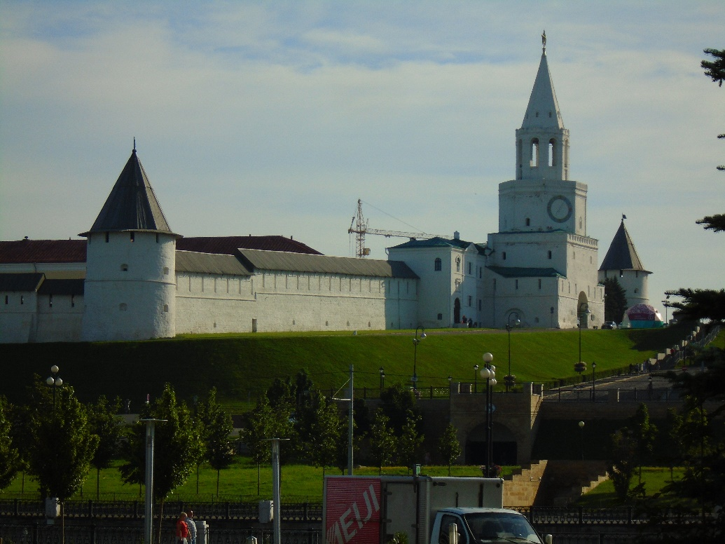

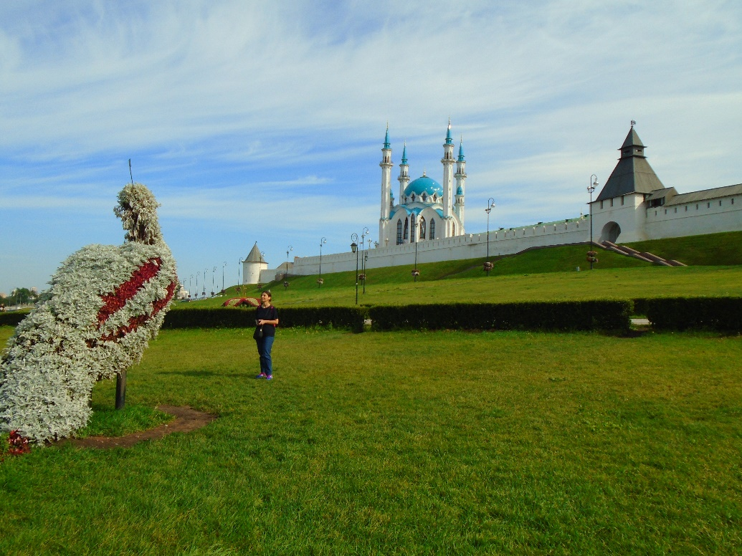
Empezamos a rodear el Kremlim y, tras subir por una escalinata, pasamos por delante de la puerta. Estaba abierta, pero suponíamos que los edificios visitables aún estarían cerrados, por lo que continuamos la marcha. Enfrente de la puerta había una estatua de Musa Dzhalil, un poeta tártaro ejecutado por los alemanes en Berlín, en 1944. Detrás había un bonito edificio que acogía el Museo Nacional de la República de Tatarstán, que visitaríamos más tarde, así como el comienzo de la calle Kremlyovskaya (calle de la fortaleza, en ruso), una de las principales de la ciudad.

ENTRADA AL KREMLIM DE KAZÁN

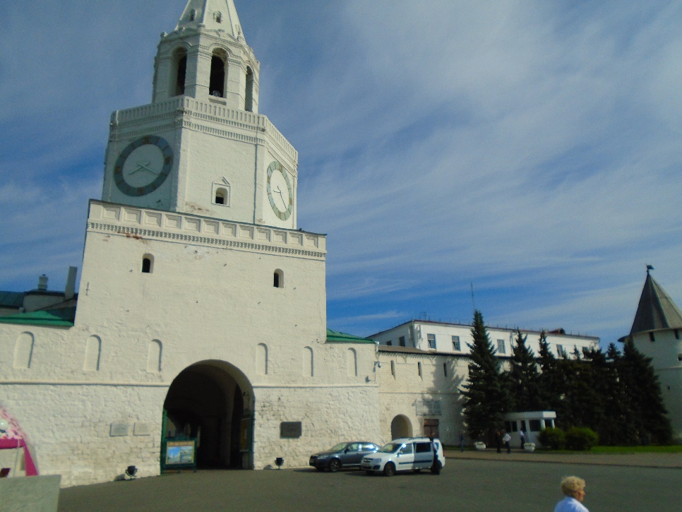

MONUMENTO A MUSA DZHALIL

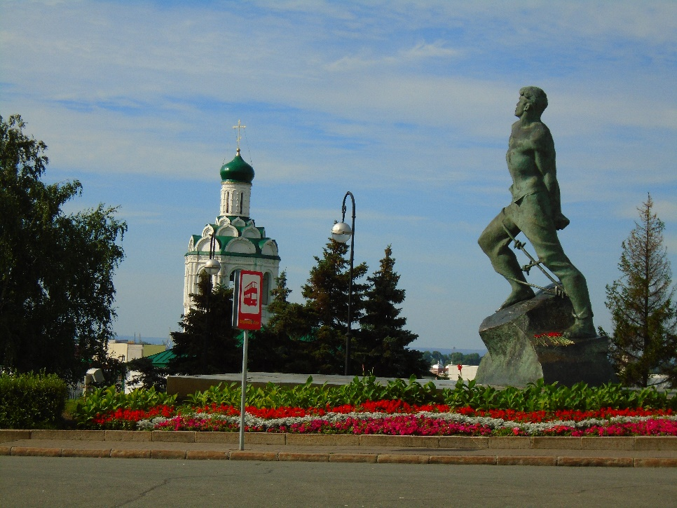

MUSEO NACIONAL DE LA REPÚBLICA DE TATARSTÁN

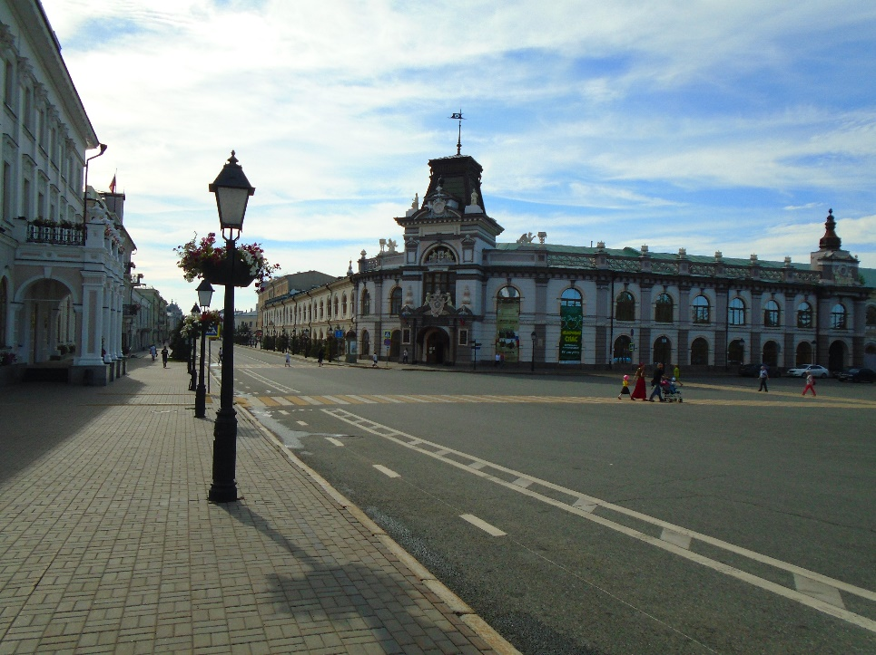

Seguimos rodeando el Kremlim y la verdad es que las vistas eran muy bonitas. Empezamos a descender y llegamos a una calle con bastante tráfico que cruzamos. Todo se veía muy limpio y moderno, incluyendo los coches, algo que no esperábamos encontrar en una ciudad rusa. Se notaba que el nivel de vida era mayor que en Nizhni Novgorod. Luego supimos que se debía a la gran autonomía de que gozaba la región, que le permitía reservarse para ella misma la gran riqueza petrolífera de la zona. Y si a eso añadimos que es la segunda región más industrializada de Rusia, eso explica que sea una de las más desarrolladas del país.

EL KREMLIM DE KAZÁN

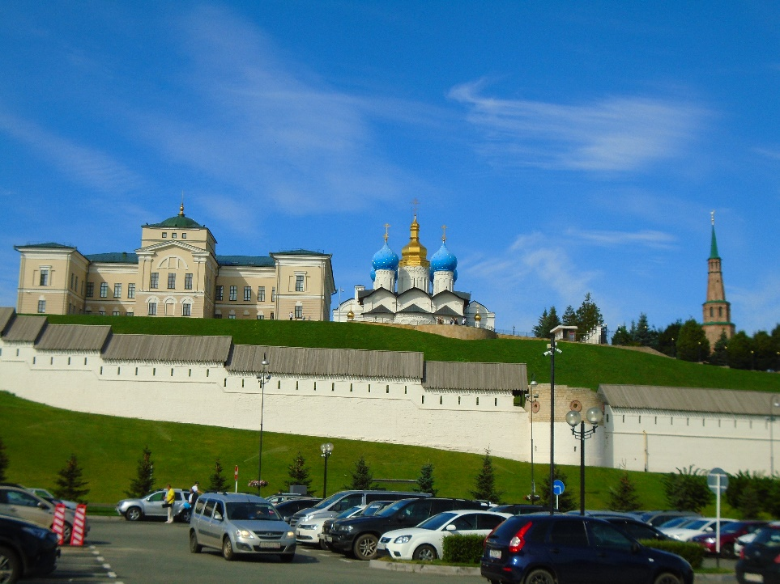
Tras cruzar la calle que he comentado antes llegamos a un bonito parque y continuamos por él para ver el Palacio de la Agricultura, un edificio neoclásico muy chulo, que no sé para qué se utilizaría. Supongo que sería una delegación del ministerio ruso de agricultura, pero no podría asegurarlo, porque en ninguna de mis guías se menciona. De todas maneras, es un edificio impresionante y nos acercamos para verlo mejor y hacer algunas fotos. Luego continuamos bajando hasta el río Kazanka, para pasear por su malecón y ver mejor el cauce fluvial.

EL PALACIO DE LA AGRICULTURA

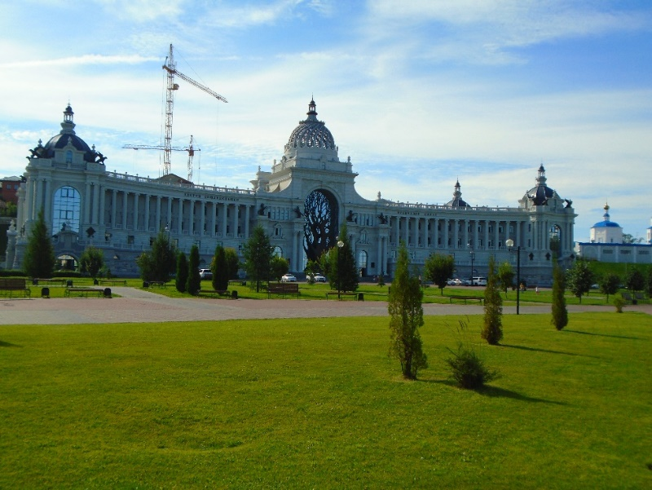

Lo que vimos entonces fue un agradable paseo fluvial, con un río enorme a un lado y con tiendas y restaurantes al otro. No había casi nadie por allí y la mayoría de los establecimientos estaban cerrados, pero aun así dimos un paseo, porque era un lugar agradable. Al otro lado del río Kazanka se veían edificios bastante altos, mientras que en medio del malecón había césped y habían construido unas figuras muy curiosas a base de setos.

EL RÍO KAZANKA

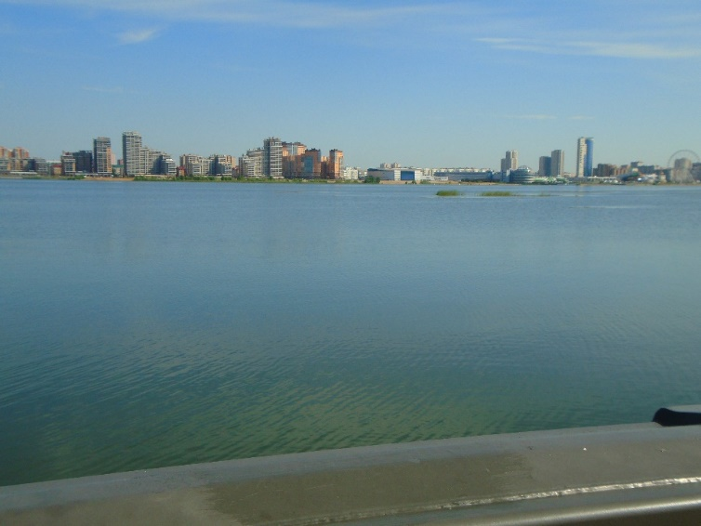

EL MALECÓN DEL KAZANKA

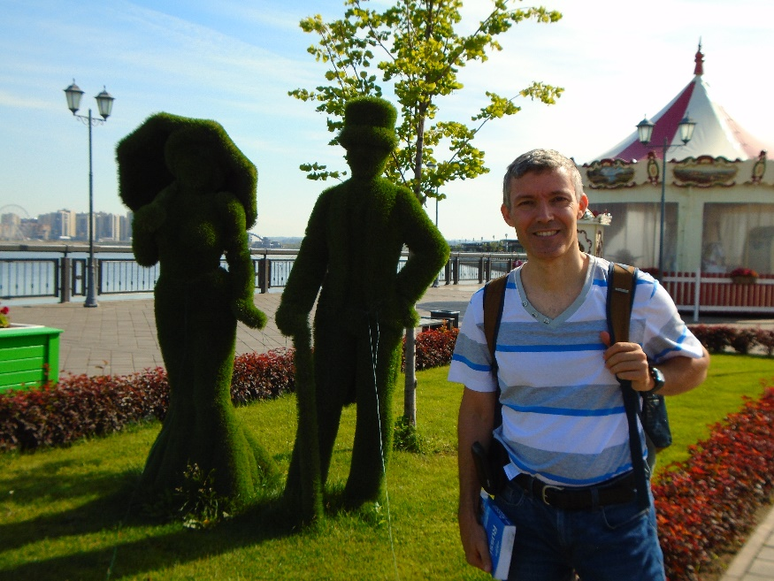

Al cabo de un rato regresamos para visitar el Kremlim, pues pensábamos que ya podrían haber abierto algo. Volvimos a pasar por delante del Palacio de Agricultura, a cruzar la calle con mucho tráfico y a rodear las murallas del Kremlim, hasta que llegamos a la puerta de la fortaleza. Serían entonces las 9 de la mañana.
Entramos entonces en el recinto y comenzamos a caminar por una ancha avenida peatonal que llevaba hasta su centro. Al poco rato vimos la catedral de la Anunciación, una típica iglesia rusa del siglo XVI, situada detrás de un pequeño parque. Antes de llegar a ella había un monumento en honor a los constructores del Kremlim de Kazán, construido por Iván el Terrible tras reducir a escombros la fortaleza tártara.

CATEDRAL DE LA ANUNCIACIÓN (EXTERIOR)

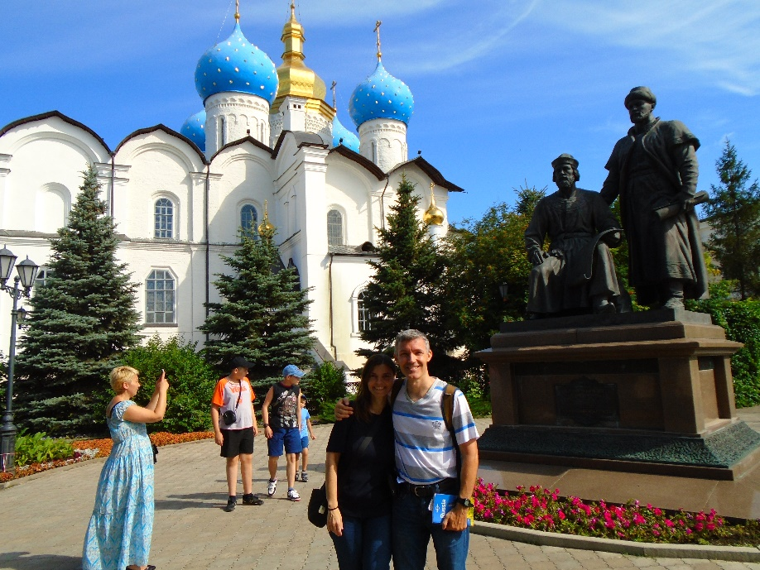
CATEDRAL DE LA ANUNCIACIÓN (INTERIOR)

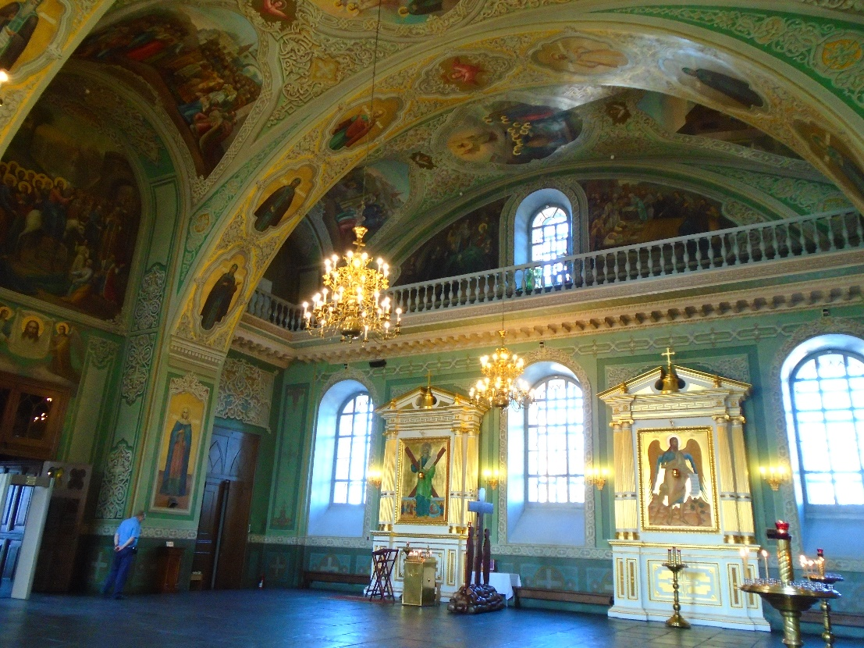

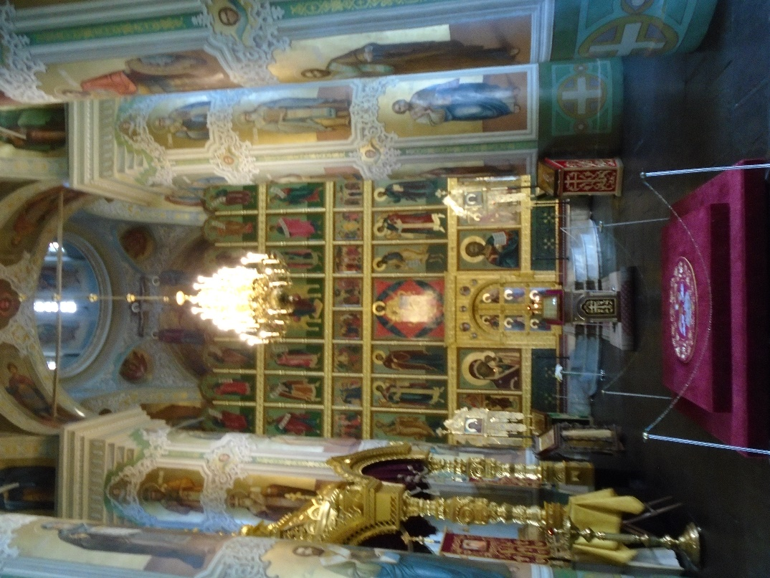

A continuación nos dirigimos a la entrada y empezamos a admirar su interior. Por dentro es muy bonita, pues está completamente decorada con pinturas. La verdad es que no tenía nada que envidiar a las catedrales que vimos en el Kremlim de Moscú. Lo malo es que en ese momento estaban haciendo una misa y no pudimos hacer casi fotos, por lo que tuvimos que regresar más tarde para fotografiarla por completo.
Lo siguiente que vimos fue la torre Syuyumbike, una torre inclinada sobre las que hay algunas leyendas. La más romántica (y probablemente falsa), asegura que cuando Iván el Terrible conquistó Kazán, quiso casarse con la sobrina del último khan tártaro, llamada Syuyumbike. A esta no le hacía ninguna gracia la idea, así que puso como condición que construyera una torre más alta que ninguna de las que se habían hecho hasta entonces. Iván el Terrible construyó la torre y entonces la princesa tártara subió arriba del todo y se tiró desde allí para quitarse la vida.

TORRE SYUYUMBIKE

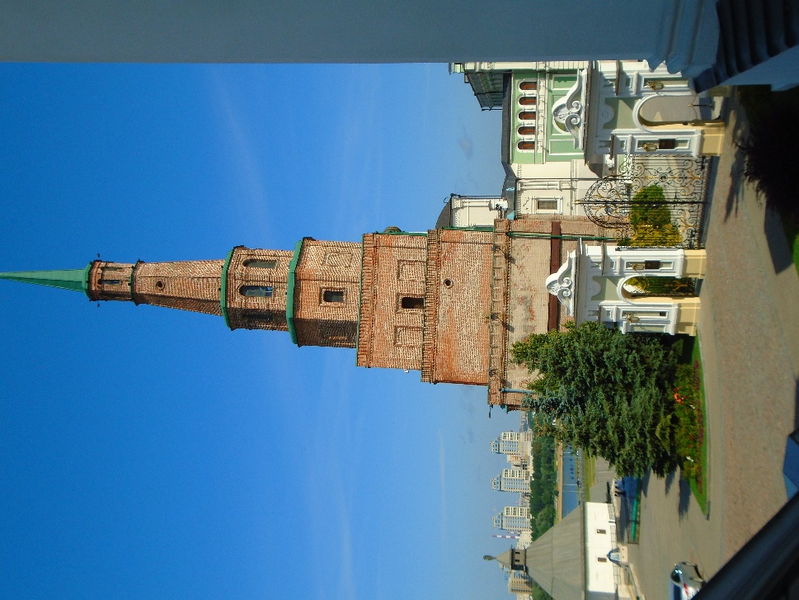

La torre no es visitable, así que no nos detuvimos allí mucho tiempo. Al lado se encuentra el antiguo palacio del gobernador de Kazán, que ahora es la residencia del presidente de la república de Tatarstán. Otro lugar que tampoco se podía visitar, así que nos contentamos con hacer una foto desde el exterior.
Lo siguiente que hicimos fue dirigirnos a ver la mezquita de Kul Sharif, un edificio de reciente construcción, pues tiene menos de 15 años. No obstante, parecía interesante, tanto por su aspecto exterior como por su exterior, así que decidimos visitarlo. Caminamos durante unos pocos minutos y, sin salir del Kremlim, llegamos a una plaza donde estaba la mezquita. A su lado había algunos turistas (ninguno tenía pinta de ser extranjero) y unos puestos donde se vendían alimentos y recuerdos.

PALACIO DEL PRESIDENTE DE TATARSTÁN

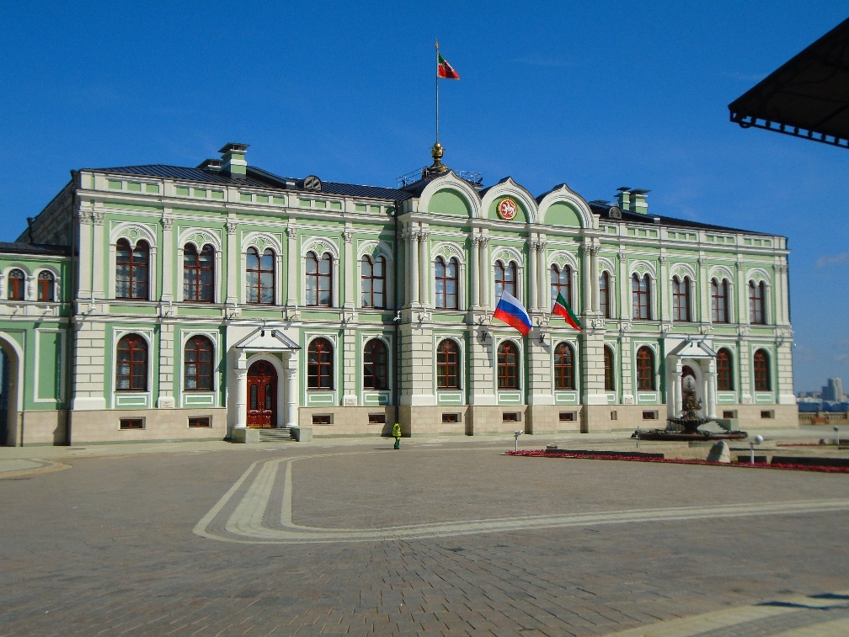

MEZQUITA DE KUL SHARIF (EXTERIOR)

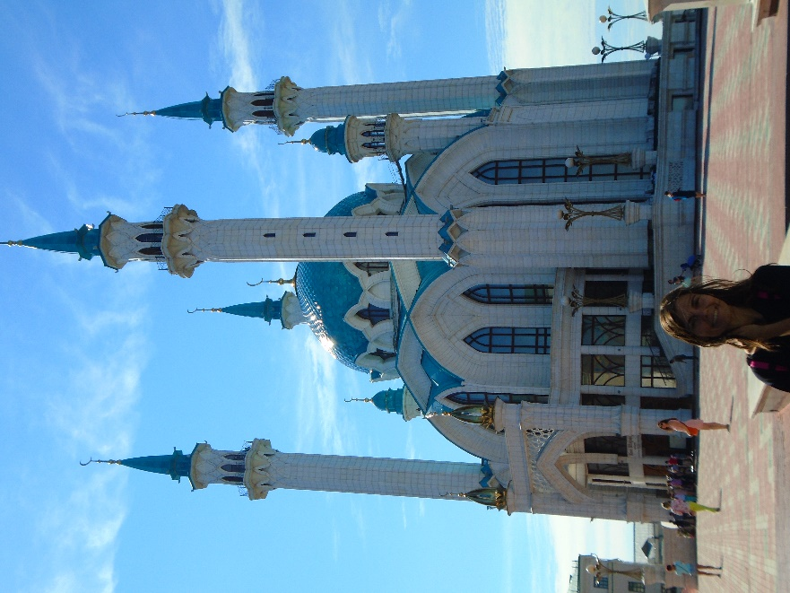

Pensaba que la mezquita estaría todavía cerrada, pues aún no eran las 10 de la mañana. Pero para mi sorpresa estaba abierta, por lo que entramos en ella y empezamos la visita. Para entrar en ella Pilar tuvo que cubrirse la cabeza con un pañuelo, como había hecho antes en la catedral. Luego entramos en una especie de vestíbulo, desde donde salían escaleras que iban hacia arriba y hacia abajo. Decidimos empezar nuestra visita viendo la sala de oración de la mezquita, que estaba en la parte superior. Así lo hicimos, pero en vez de entrar en dicha sala llegamos a una tribuna que permitía verla desde lo alto sin molestar a los fieles, aunque en ese momento no había ninguno. Desde ese mirador se podía también ver la cúpula, que era lo más llamativo del interior, pues la decoración era bastante austera. Estuvimos un rato contemplando la sala y la verdad es que nos gustó. Era bonita y bastante diferente a lo que estamos acostumbrados a ver.

MEZQUITA DE KUL SHARIF (INTERIOR)

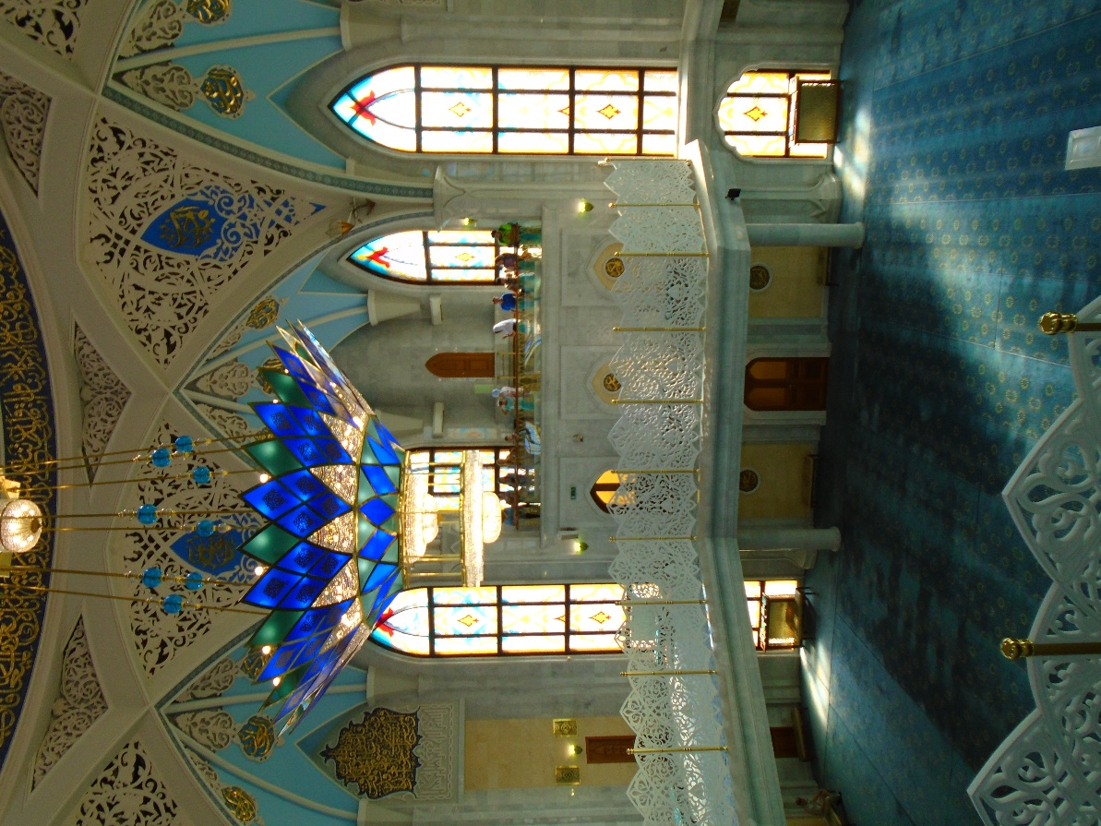

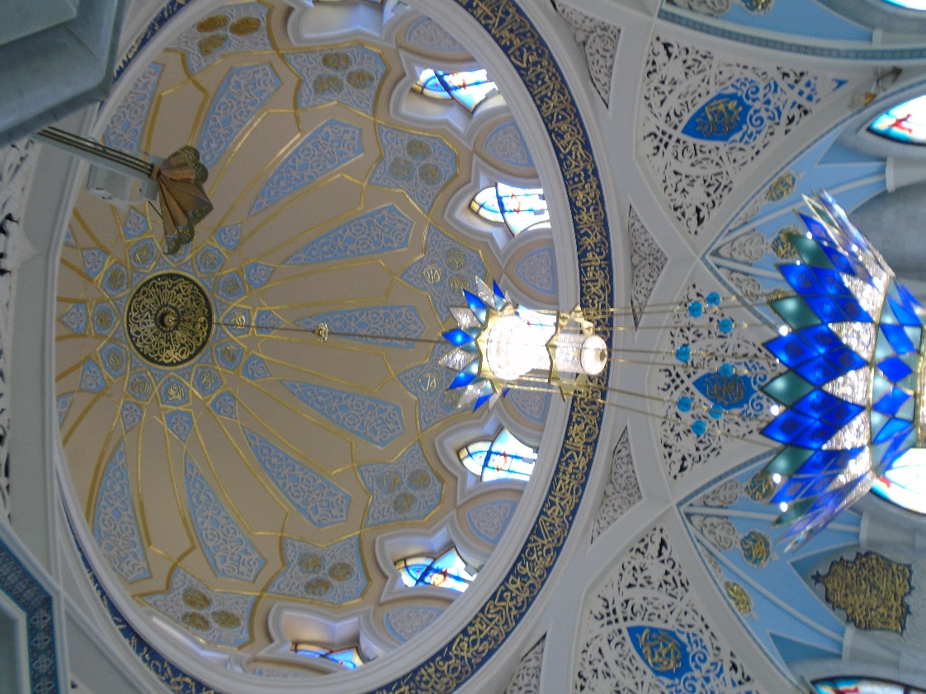

Después bajamos al vestíbulo y a continuación un piso más, para ver el museo de la mezquita, que estaba en el sótano. Allí estuvimos otros 15 minutos, viendo una exposición sobre la historia de los tártaros y del islam en la región. Había fotos, libros antiguos, armas, mapas, trajes y cosas así. Luego volvimos al vestíbulo y vimos algunos cuadros que había expuestos junto a la tienda de recuerdos de la mezquita. Después salimos para continuar nuestra visita.
Lo siguiente que tocaba visitar eran los museos del Kremlim, que eran varios. El primero que quería ver era el Hermitage de Kazán, pero nos costó mucho encontrarlo, pues no había ningún cartel que indicara por donde se iba. Además, en el recinto amurallado hay muchos edificios y no era fácil saber cuál de todos era el museo, pues a excepción de los templos, los demás eran todos muy parecidos. Mientras buscábamos el museo pasamos por un antiguo monasterio que había al lado de la mezquita. Los edificios eran bonitos, pero fue una visita rápida, porque no se podía acceder al interior. Tras un buen rato de búsqueda, acabamos visitando la Galería Nacional de Arte, ya que no encontramos el Hermitage. Una vez allí una empleada del museo nos dijo que los dos museos estaban en el mismo edificio.
La Galería Nacional de Arte era un museo de pintura regional de los siglos XIX y XX. Tenía muchos retratos, cuadros costumbristas y paisajes, en los que se podían ver escenas de la vida cotidiana en la región. También había una interesante colección de pinturas sobre la Segunda Guerra Mundial, contando la historia de Musa Dzhalil y de otros héroes tártaros en la lucha contra los alemanes. Había uno de una mujer que combatió durante la guerra como oficial del ejército rojo y que participó en numerosos combates. También había otro en el que se veía como unos prisioneros tártaros escapaban de los alemanes robándoles un avión, un hecho que sucedió realmente durante la contienda. Todo estaba explicado únicamente en ruso y en tártaro, así que solo leí las explicaciones de los cuadros que más me llamaron la atención, pues hacerlo me suponía un cierto esfuerzo. Además, como el tártaro estaba siempre arriba y también se escribe en cirílico, a veces lo confundía con el ruso y trataba de leerlo, sorprendiéndome de no entender nada. Luego ya caía en que el texto en ruso estaba abajo y entonces ya podía enterarme de lo que ponía.

GALERÍA NACIONAL DE ARTE DE TATARSTÁN

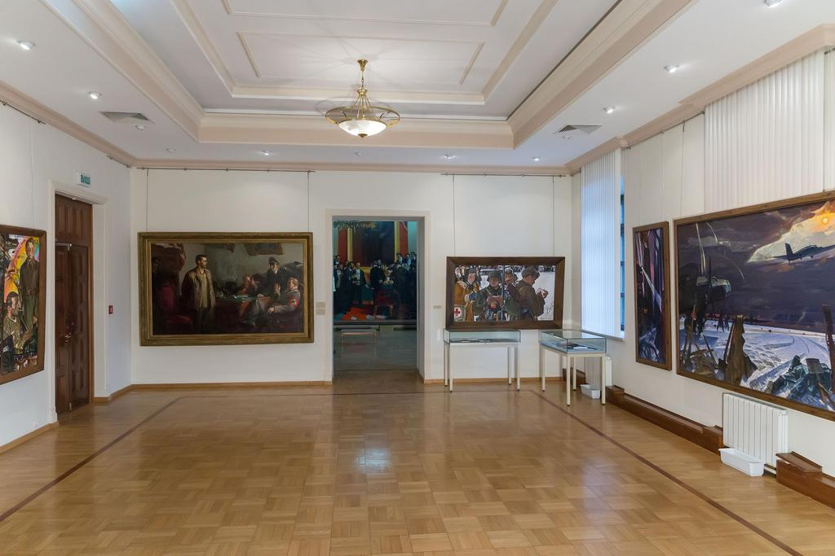

El museo no era muy grande, así que lo vimos en media hora. Luego pasamos al Hermitage, así llamado porque alberga una pequeña colección de cuadros cedidos por el Hermitage de San Petersburgo. Estos cuadros, si no recuerdo mal, eran de autores de Europa Occidental, de un tamaño reducido. El museo también era más pequeño que el anterior, pues lo vimos en tan solo diez minutos.
Serían alrededor de las 11,15 cuando salimos del Hermitage y nos dirigimos al Museo Tártaro de Historia Natural, que estaba al lado y que hacía poco que había abierto. Al principio no nos entusiasmó, pues empezaba hablando de temas que ya conocía o que no me interesaban demasiado, además de que estaba todo solo en ruso y en tártaro, lo que hacía más difícil la lectura. Se hablaba de la formación de la Tierra y de los continentes, había una exposición de minerales, se hablaba de volcanes y terremotos, y cosas por el estilo. Por suerte el museo empezó a ponerse más interesante cuando llegamos a la sección de paleontología. Allí pudimos observar reproducciones y esqueletos de animales prehistóricos, como un tiranosaurio rex, un mamut y un oso de las cavernas. Además, había una zona del museo donde podías poner los pies y te veías proyectado en la pared junto a animales prehistóricos que se te acercaban en medio de la nieve. Era curioso.

MUSEO TÁRTARO DE HISTORIA NATURAL

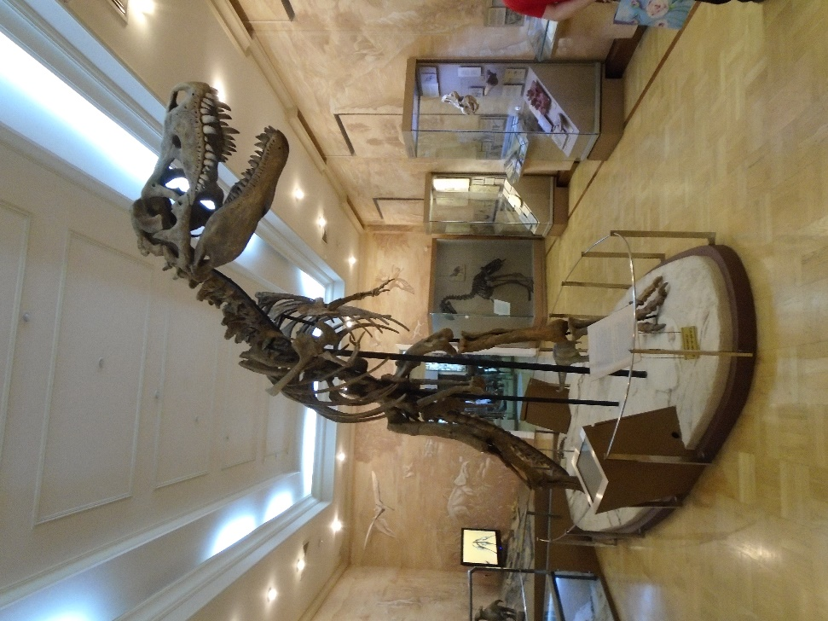

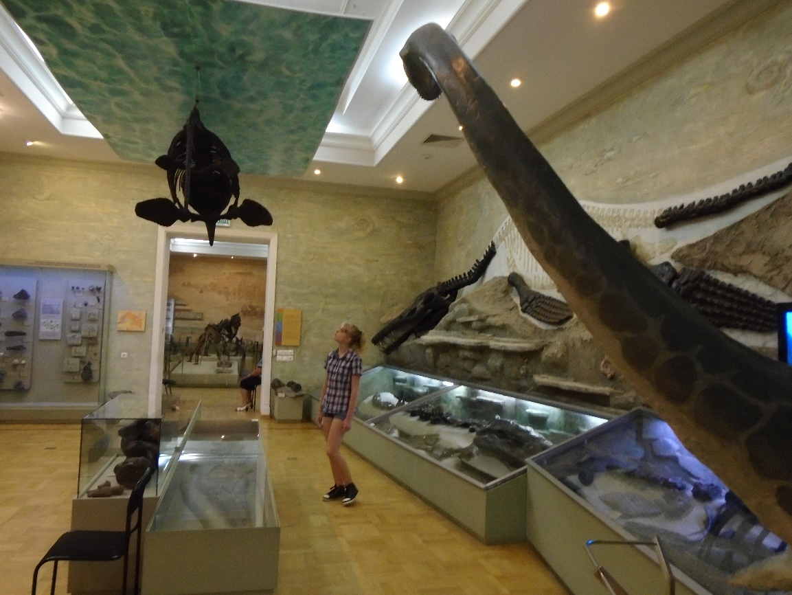
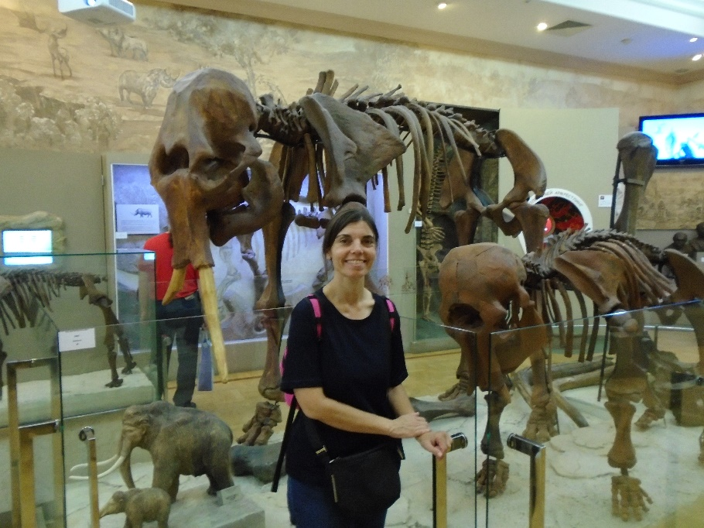

Al cabo de media hora acabamos de ver el museo y nos dispusimos a salir del Kremlim de Kazán, donde llevábamos ya casi tres horas. Habíamos pasado allí más del doble de tiempo que en el Kremlim de Moscú, pues la verdad es que hay muchas más cosas que ver. El de Moscú es más famoso, pero el de Kazán es mucho más interesante. Y además, no hay aglomeraciones, es mucho más barato y no tienes que hacer cola. Son las ventajas de ir a sitios poco turísticos.
Lo siguiente que tocaba ver era el Museo Nacional de la República de Tatarstán. La verdad es que estos tártaros son muy nacionalistas, pues varios de sus museos llevan el adjetivo “nacional” y continuamente están recordando que son museos tártaros. He estado investigando sobre el tema y parece ser que en 1992 votaron su independencia en un referéndum. No obstante, no les sirvió de nada, pues el gobierno ruso no hizo ni caso del resultado. En 2008 se volvió a declarar la independencia, pero tampoco les sirvió de mucho. Todo esto me recuerda mucho lo que pasa en España con los catalanes.
Pero bueno, sigamos contando el viaje. El Museo Nacional de la República de Tatarstán es el más grande y el que más nos gustó de los que vimos en Kazán. Allí se exponen restos arqueológicos encontrados en la región, así como numerosos maniquíes vestidos como los habitantes de la zona en la Edad Media. También vimos una reproducción de una cabaña y una maqueta de la antigua Kazán, así como cuadros de tema histórico y un carruaje del siglo XVIII. En el museo se contaba además cómo era la vida en Tatarstán durante la época zarista y en qué ciudades había en esa época población tártara. Y la verdad es que en muchos sitios, no solo donde estábamos. También había tártaros en Crimea, en el Volga, en los Urales y en gran parte de Siberia, llegando incluso hasta la frontera con Mongolia. En esa parte del museo había fotos de tártaros y de mezquitas de principios del siglo XX, en cada ciudad que mencionaban. La exposición seguía contando cómo afectó a Tatarstán la Revolución Rusa y la Segunda Guerra Mundial, incluyendo para ello armas, fotografías, paneles explicativos y maniquíes vestidos a la usanza de cada época.
Cuando ya pensábamos que el museo había acabado descubrimos otra parte que no tenía nada que ver con lo que habíamos visto hasta ese momento. Estaba dedicada a la fauna de la región y en ella había numerosos animales disecados, expuestos en grupo y, a veces, con un bonito decorado. Con eso acabamos de ver el museo, que nos había llevado una hora de visitar. Serían entonces sobre las 12,45 del mediodía.

MUSEO NACIONAL DE LA REPÚBLICA DE TATARSTÁN

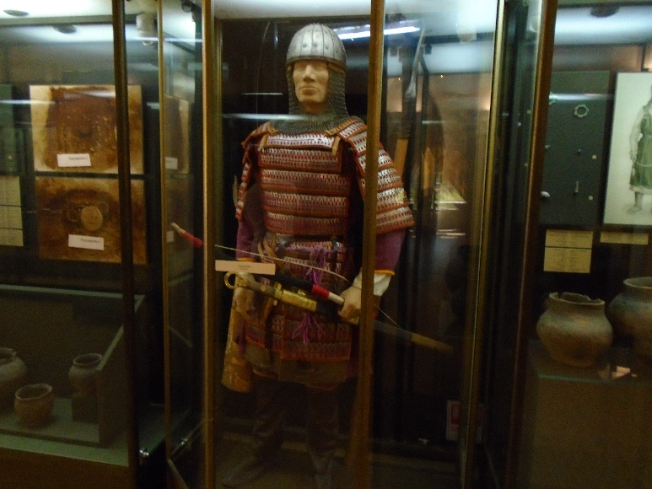

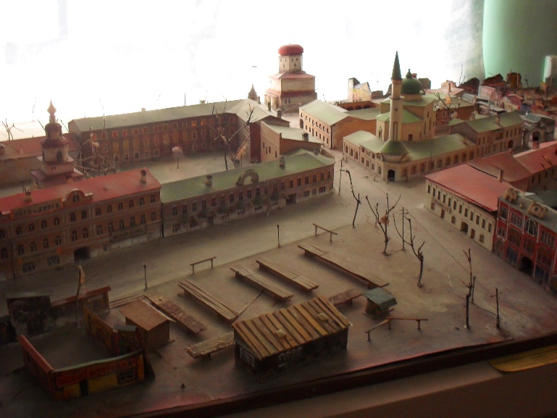

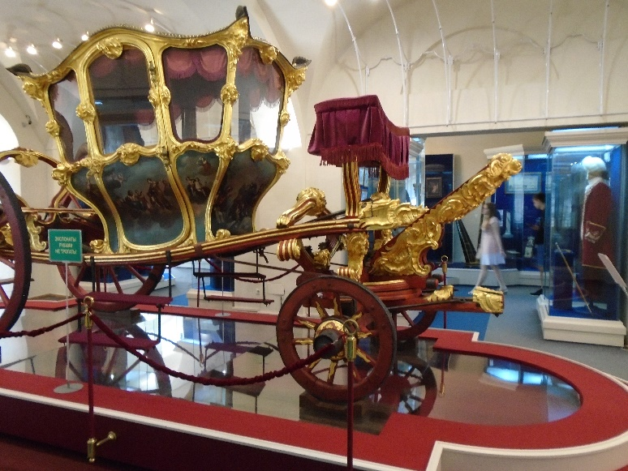

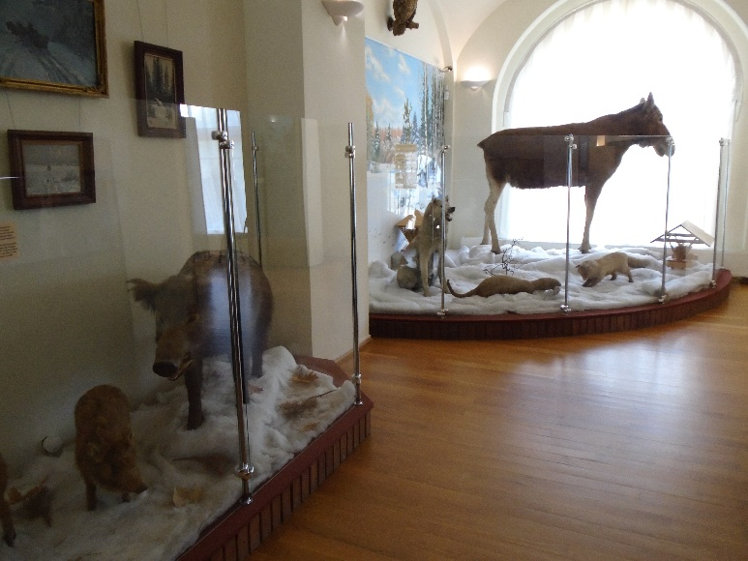

Cuando salimos de ese museo descansamos un poco y miramos el itinerario que teníamos que seguir para continuar la visita. Nos metimos entonces por la calle Kremlyoksvaya, que aunque es una de las principales de la ciudad, con edificios antiguos a cada lado, estaba bastante vacía. Al cabo de dos manzanas giramos a la derecha y llegamos a la catedral de San Pedro y San Pablo, que también queríamos ver. Primero pasamos a la cripta, que estaba en la planta baja y después subimos por unas escaleras para visitar la parte superior. La iglesia era muy bonita y estaba llena de pinturas, pero lo que la distinguía de las demás era, además de su gran tamaño, que también tenía una rica decoración exterior. Al salir de ella nos encontramos con unos novios y sus invitados, que se preparaban para celebrar una boda.

CATEDRAL DE SAN PEDRO Y SAN PABLO

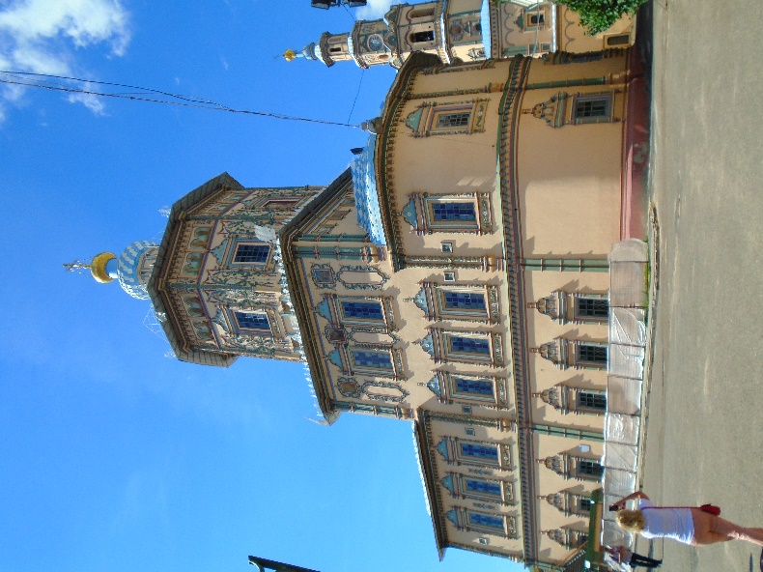

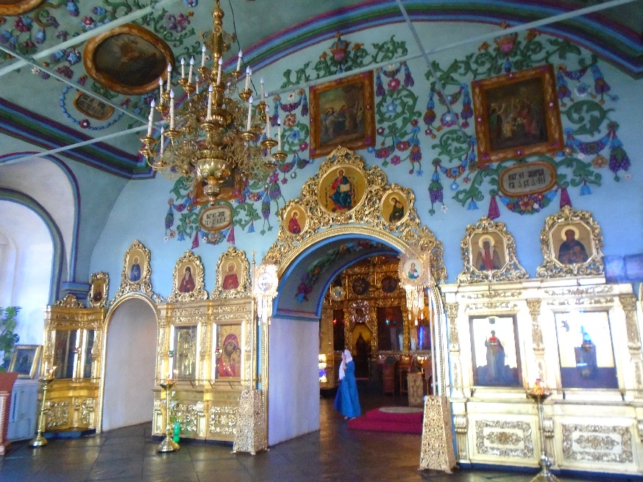

Como ya era casi la hora de comer, empezamos a buscar un sitio donde reponer fuerzas. Decidimos ir a un restaurante que recomendaba la guía, llamado Kazan Askhane-Chai Yorti, que se encontraba en la calle de Bauman, la más concurrida de la ciudad. Nos pusimos en camino y en pocos minutos llegamos al sitio, un autoservicio económico donde servían comida típica tártara. Pedimos cinco platos y, además de que estaban muy buenos, nos costaron solo 350 rublos (cinco euros). Los podéis ver en la foto inferior. Como era tan barato decidí pedir dos platos más, que me costaron unos 150 rublos adicionales y que me comí rápidamente. Si alguna vez vais a Kazán os recomiendo el sitio. Comeréis bien, barato y además comida típica del lugar.

MENÚ TÁRTARO

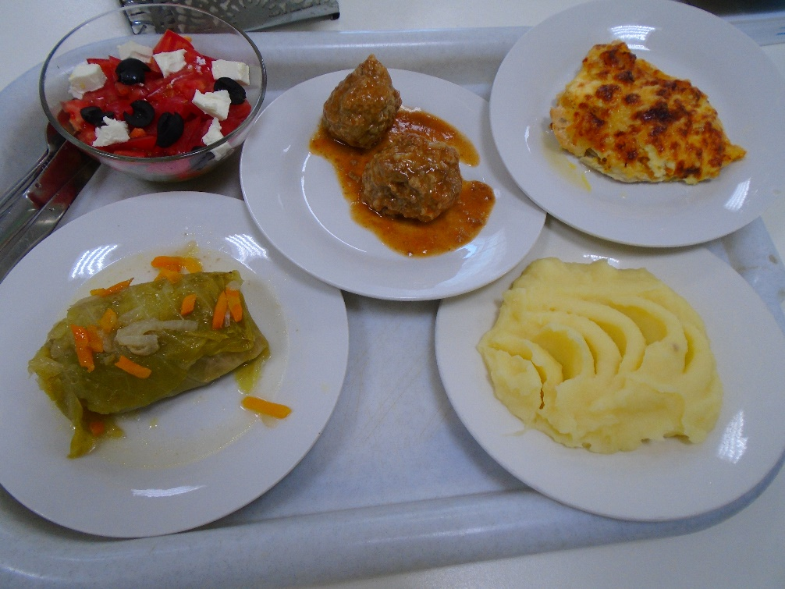

Después de comer paseamos un poco por la calle de Bauman que estaba muy concurrida. Allí había muchas tiendas, restaurantes, mucha gente paseando e incluso espectáculos callejeros. En esa misma calle había una torre a la que se podía subir para ver Kazán desde arriba, pero como estábamos cansados no lo hicimos. También había gente que repartía publicidad, hacía tatuajes o iba disfrazada de las más variopintas maneras. Todo ello en una calle peatonal flanqueada por edificios antiguos, algunos de ellos bastante bonitos.
A los pocos minutos giramos a la izquierda por la primera bocacalle y empezamos a subir por una pendiente hacia nuestro siguiente destino, la Biblioteca Nacional (cómo no) de Tatarstán. Al tercer cruce giramos a la izquierda y vimos un edificio neoclásico imponente, que pensamos que era la biblioteca, que estaba por esa zona. Pero no, resultó ser la Universidad de Kazán, donde habían estudiado personajes tan importantes como Lenin (aunque lo expulsaron enseguida) y Tolstoi. Fue fundada en 1804 y es la tercera universidad más antigua de Rusia, después de las de Moscú y San Petersburgo. Lo sorprendente es que en ese año solo hubiera tres universidades en toda Rusia, cuando en España, que era mucho más pequeña, había alrededor de doce.

CALLE DE BAUMAN

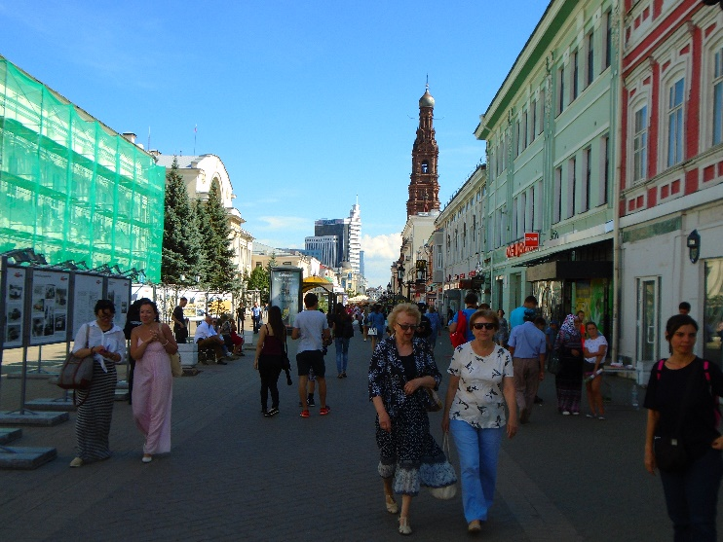

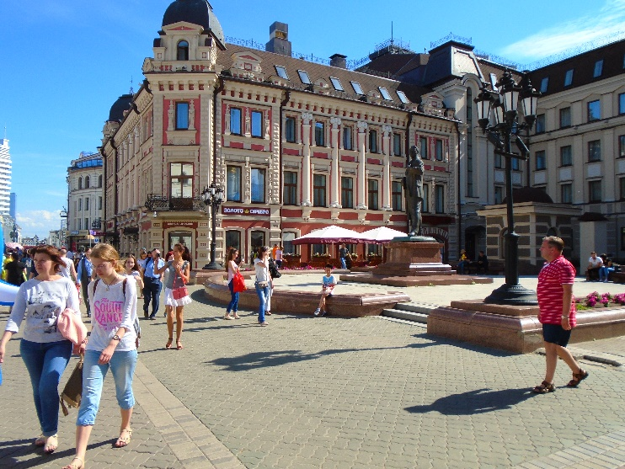

UNIVERSIDAD DE KAZÁN

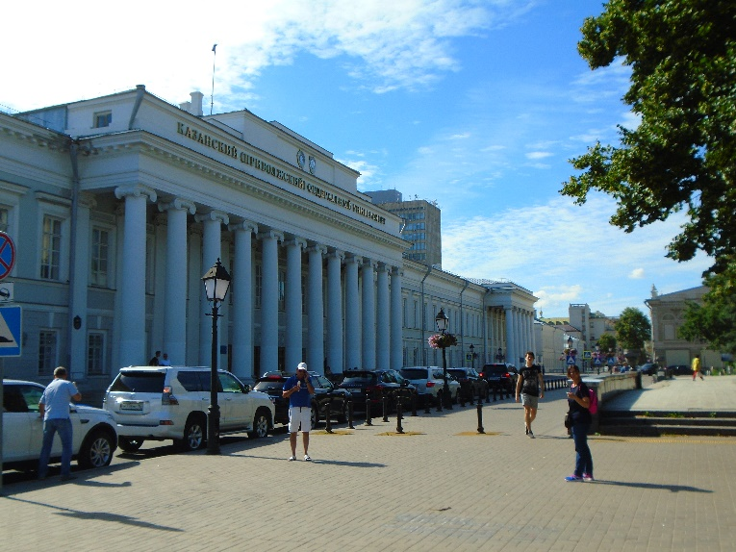

Un poco más adelante, en la misma calle, estaba la Biblioteca Nacional de Tatarstán. El exterior era bonito, pero el edificio parecía más una biblioteca de barrio que otra cosa. Entramos allí y no vimos nada que justificara su inclusión en la guía. Es cierto que el edificio era antiguo y había alguna sala un poco bonita, pero nada espectacular. Aparte de eso, el edificio era muy pequeño (y solo era biblioteca la primera planta), las estanterías estaban muy juntas y apenas había sitios para sentarse a leer. Daba más impresión de ser un almacén de libros que una biblioteca pública.

BIBLIOTECA NACIONAL DE TATARSTÁN

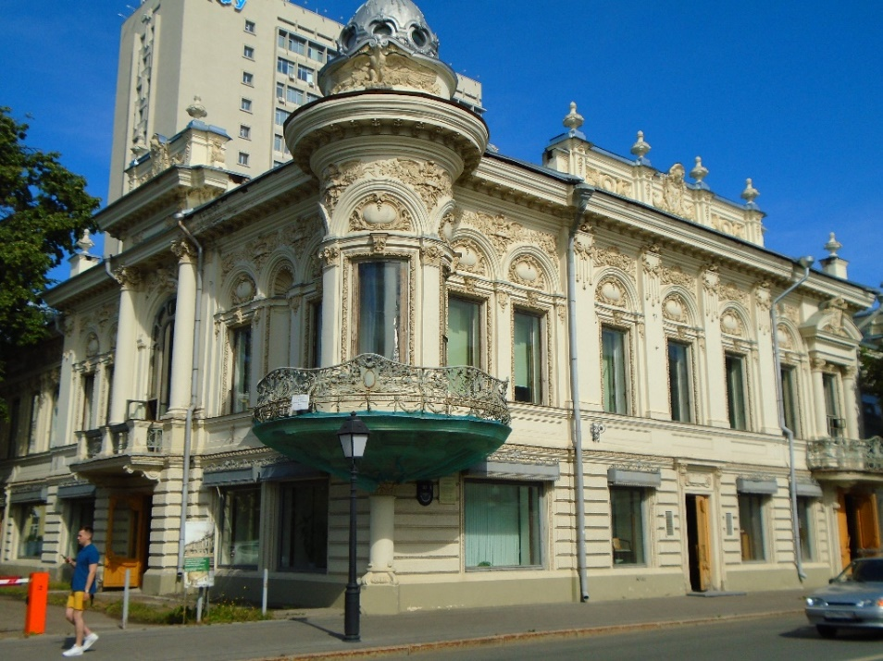

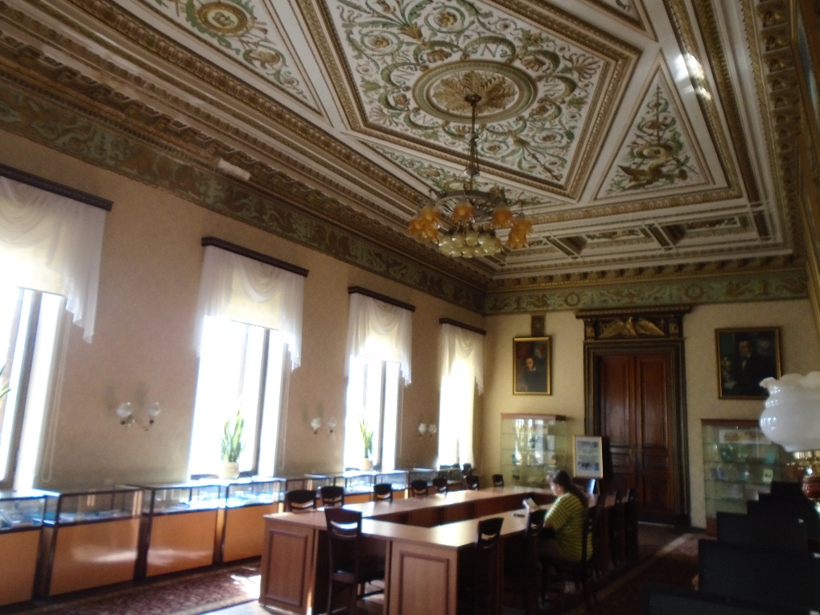

Mientras estábamos allí Pilar me dijo que preguntara si podíamos conectarnos a Internet para mandar un correo a su familia y que no se preocuparan. Así que pregunté por un sitio para entrar en la red y una de las bibliotecarias nos remitió a uno de sus compañeros. Este nos dijo que teníamos que tener tarjeta de la biblioteca para acceder a Internet, algo que evidentemente no teníamos. Y no tenía sentido sacársela solo para eso. A petición de Pilar, le pregunté al bibliotecario si podíamos acceder pagando, pero me sonrió y me dijo que no, que el acceso era gratuito, pero había que tener carnet.
Como Pilar estaba preocupada por si su familia se preocupaba (valga la redundancia) insistí al señor y al final conseguimos que nos dejaran un ordenador en la sala que aparece en la foto de arriba. El hombre encendió el ordenador, nos dejó un ratón y nos dijo que se lo devolviéramos cuando acabáramos. Pero en cuanto se fue nos encontramos con que el ordenador pedía una contraseña y no la conocíamos. Así que me tocó buscar al señor para preguntarle. Pero cuando fui al sitio donde estaba antes no lo encontré. Busqué en otras salas y tampoco. Así que volví a buscar a Pilar para decírselo, pero tampoco la encontré a ella. No recordaba por dónde habíamos ido hasta la sala donde estábamos. De hecho, una bibliotecaria me llamó la atención por subir al segundo piso, que no estaba abierto al público.
Al cabo de un rato encontré a Pilar y le expliqué la situación. Ella entonces bajó conmigo y nos pusimos los dos a buscar al bibliotecario. Empezábamos a ponernos nerviosos, ella porque no se podía conectar y yo porque estábamos perdiendo demasiado tiempo allí y aún nos quedaban cosas por ver en Kazán. Al final encontramos al señor, que subió con nosotros, nos dijo que no hacía falta ninguna contraseña y nos explicó como entrar. Lo hicimos y Pilar empezó a escribir un correo a su familia, pero yo le metí prisa y se enfadó un poco conmigo. La verdad es que no escribió mucho, pero yo ya estaba un poco harto de todo eso. En fin, la cuestión es que acabó su correo, lo envió y, tras devolver el ratón al bibliotecario, abandonamos la biblioteca.
Después de todo este trajín reanudamos la visita. Volvimos sobre nuestros pasos y bajamos por la calle de la universidad, por la que ya habíamos venido antes. Al cabo de unos minutos llegamos al Museo de la Vida Soviética, donde esperábamos encontrar una recreación del modo de vida en la época comunista. Sin embargo, el museo nos decepcionó, pues parecía más una tienda de productos de segunda mano, pocos de los cuales tenían algo que ver con el comunismo. Además, más parecía un museo de la vida en los años 80 que algo estrictamente de la Unión Soviética. Lo único que recordaba el comunismo eran algunas gorras militares, posters y periódicos de la época. Casi todo lo demás eran objetos de la vida cotidiana de los años 70 y 80, que no nos decían nada. Había discos, revistas, juguetes, guitarras, bebidas alcohólicas, cazadoras, perfumes, chocolatinas, libros, etc. También había una tele en marcha con un cantante actuando, que parecía corresponder a los años 80. Todo ello en un edificio de ladrillo visto (por dentro y por fuera), por lo que más que un museo parecía un almacén o una tienda. De hecho, algunas cosas estaban a la venta. Además, el museo era muy pequeño (estaba todo en las escaleras y en una gran sala), por lo que acabamos de verlo en unos diez minutos. No era lo que esperaba encontrar, la verdad.

MUSEO DE LA VIDA SOVIÉTICA

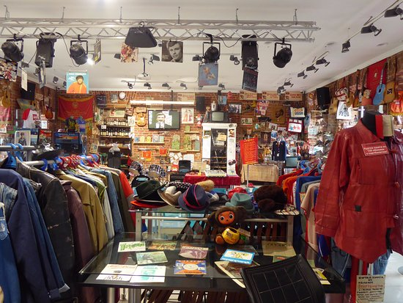

Luego continuamos por la calle de la universidad, pasamos un canal (el mismo que estaba al lado del estadio, pero en otro punto) y enlazamos con la calle de la Comuna de París. La verdad es que todavía hay muchas calles con nombres revolucionarios en las ciudades rusas. En esa calle estaba la mezquita de Nurullah, que era nuestro próximo destino. Andamos un poco y llegamos enseguida. Era de color blanco y verde y mucho más modesta que la de Kul Sharif, que habíamos visto en el Kremlim. Pero así sabríamos cómo eran las mezquitas que visitaban la mayoría de los tártaros.
Llegamos a la mezquita y preguntamos si podíamos pasar, pues el sitio no tenía ninguna pinta de ser turístico. Nos dijeron que esperáramos que lo tenían que preguntar, al tiempo que nos hacían señas de que nos quitáramos los zapatos. A mí me daba un poco de miedo dejar mis botas a la entrada por si me las robaban, pero al final pensé que si todo el mundo lo hacía no debía pasar nada. Así que nos quitamos los zapatos y esperamos. Al cabo de un rato apareció un joven de unos 25 años, con gafas, cuatro pelos en la cara (a modo de barba) y un gorro tártaro en la cabeza. Nos dijo que le acompañáramos, que nos enseñaría la mezquita por dentro.

MEZQUITA DE NURULLAH

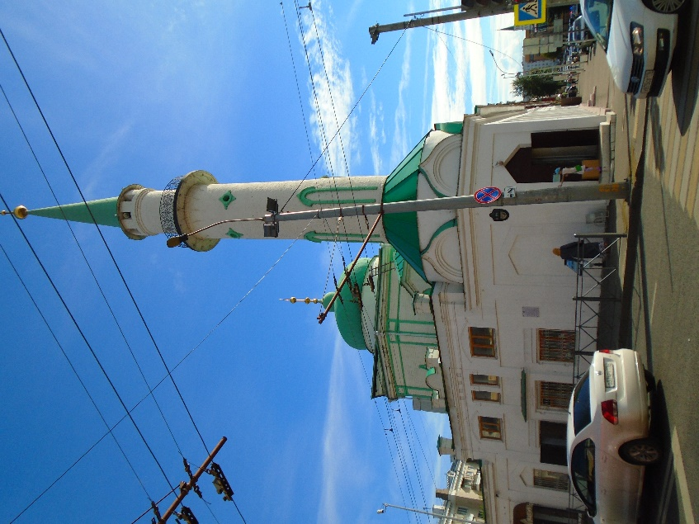

Subimos por una escalinata, sobre la que habían puesto una alfombra, y llegamos a la sala de oración, que también estaba cubierta por alfombras, como todas las mezquitas. Cuando estuve en Estambul estuve en varias y todas tenían ese punto en común. Me sorprendió que solo hubiera una persona rezando, sobre todo porque era viernes, el día sagrado de los musulmanes. Me parece que los tártaros no deben encontrarse entre los más practicantes del Islam, probablemente debido a su etapa bajo el dominio comunista. En cuanto a la mezquita, no nos llamó especialmente la atención, aunque tenía un cierto encanto. De todas maneras, no pude fijarme mucho porque enseguida nuestro acompañante empezó a hablar conmigo. Me preguntó de dónde éramos y cuando le dije que éramos de España me preguntó de qué ciudad. Le dije que de Valencia y me comentó que en el escudo de la ciudad había un murciélago. A mí me sorprendió que supiera eso y le pregunté cómo lo sabía. Me dijo que era por el fútbol, porque conocía a los principales equipos españoles.

MEZQUITA DE NURULLAH

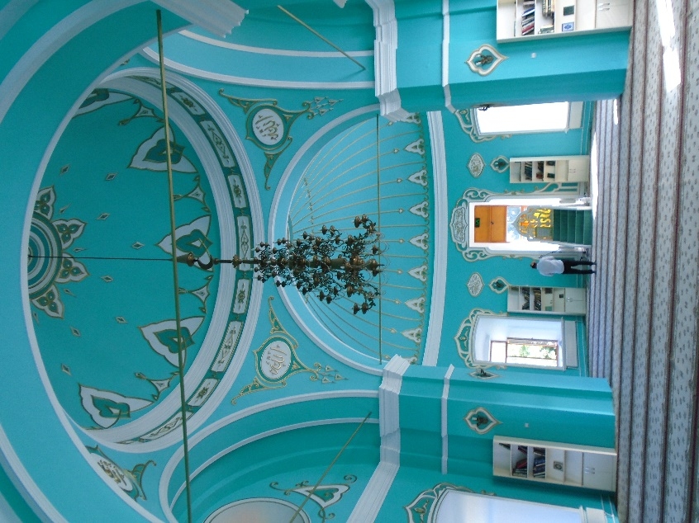

Me preguntó también si íbamos ahora hacia Moscú y le dije que no, que estábamos haciendo el transiberiano y que nuestro siguiente destino era Ekaterimburgo. Eso le llamó la atención y cuando le dije que Rusia era muy grande me comentó que un tiempo atrás un belga había acudido a la mezquita. Nuestro acompañante habló también con él y el belga le dijo que solo la república de Tatarstán era varias veces más grande que su país. Después de eso yo le pregunté si él hablaba tártaro o ruso, y me dijo que los dos. El entonces me preguntó por el independentismo catalán y me pidió que le explicara la situación actual. A mí me sorprendió que estuviera al tanto de la actualidad española, pero como vi que tenía interés le hice un resumen. Le dije que en Cataluña había gente que quería la independencia y que querían votarlo, pero que el gobierno español no quería. Pensándolo ahora, me sorprende que no me comentara que en Tatarstán había pasado algo parecido.
La verdad es que el chico era muy agradable y se notaba que tenía inquietudes culturales. No es lo que uno espera encontrar en el imán de una mezquita. Pero teníamos que visitar otra mezquita, así que salimos, nos pusimos los zapatos y nos despedimos de él. Caminamos un poco más y llegamos a la mezquita de Soltanov, que estaba bastante cerca. Era también pequeña y estaba pintada de color verde.
De nuevo nos quitamos los zapatos y pedimos permiso para entrar. La persona que estaba allí (que supongo que sería el imán) nos acompañó y nos mostró el interior, como en la mezquita anterior. Esta era más sencilla que la de Nurullah, así que no hice ninguna foto. También estaba casi vacía y la única persona que vimos allí, aparte del guía, fue un hombre que estaba durmiendo en el suelo, a la izquierda de la escalinata. Yo me pregunté entonces, ¿es normal venir a dormir a la mezquita? No lo entendía, la verdad. Pero la cuestión es que el encargado no le decía nada, lo cual también era sorprendente. En fin, igual son costumbres de la zona.
Como no había mucho que ver, pues la mezquita era muy pequeña, de una sola sala, acabamos enseguida la visita. Cuando salíamos nuestro acompañante, un hombre delgado de unos 30 años, nos preguntó de dónde veníamos y nos dijo que él llevaba solo unos meses en Kazán. Le pregunté entonces de qué parte de Rusia era y me dijo que no era ruso, sino uzbeko. También me dijo que notaba un cierto rechazo de los rusos hacia los inmigrantes musulmanes. Bueno, en eso no hay mucha diferencia con España.
Tras darle las gracias por dejarnos ver su mezquita, nos despedimos de él y salimos a la calle. Eran las 16,15 y ya habíamos acabado con las visitas que teníamos previstas, así que emprendimos el regreso al hotel, también andando, por supuesto. Seguimos todo recto por la calle Burjana Shajidi y por el camino vimos un restaurante llamado “Don Quijote”, algo que nos hizo bastante gracia. Al cabo de unos minutos llegamos a la plaza donde estaba la estación y poco después entramos en el hotel. Tras recoger nuestros equipajes y la llave de la habitación, entramos en ella y nos dispusimos a descansar. Eran las 16,45 y llevábamos andando desde las 8 de la mañana. En todo el día solo habíamos descansado una hora, entre el rato de comer y dos paradas cortas de cinco minutos. Habíamos caminado más de siete horas, por lo que estábamos agotados.

HOTEL CRYSTAL

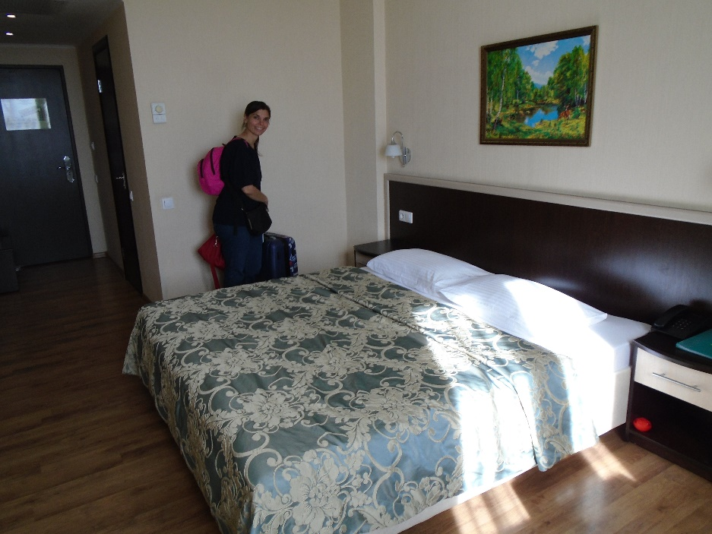

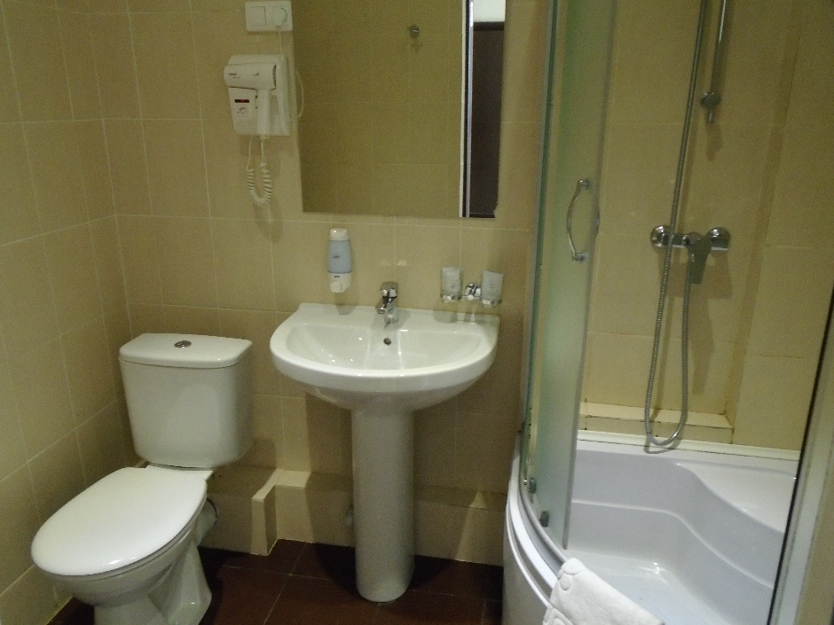

Así que nos duchamos y nos tumbamos un rato en la cama a descansar. Estuve un rato estudiando ruso y cuando me cansé le propuse a Pilar ver una película de las que llevábamos en un lápiz de memoria. Ella aceptó, por lo que metí la memoria USB en un lateral del televisor y nos pusimos a ver “El manto negro”, una película que cuenta la historia de los primeros franceses que vivieron en Canadá, en el siglo XVII. Como ya la teníamos empezada la acabamos al cabo de una hora.

EL VOLGA EN KAZÁN

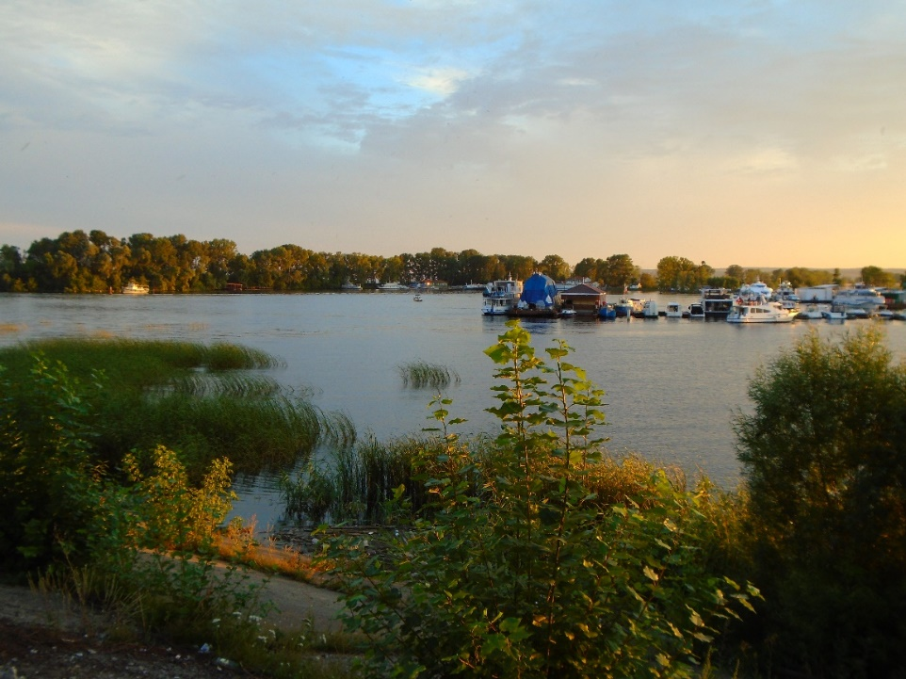

Para entonces ya eran las 7 de la tarde y ya habíamos descansado bastante, así que le propuse a Pilar salir a ver el Volga, que estaba bastante cerca del hotel. Como le pareció bien, nos vestimos, salimos a la calle y buscamos un paso para cruzar las vías. Lo encontramos al lado de la estación. Se trataba de una pasarela elevada por la que se podía cruzar las vías. Después cruzamos un pequeño bosque y llegamos a un camino asfaltado, donde había algunos coches aparcados y desde donde se veía el río, que estaría a cien metros de distancia. A la izquierda había unas personas jugando a voleibol y algunos barcos de recreo anclados. Al otro lado, a la derecha, se veía una playa con unos pocos bañistas. Junto al río había muchos árboles y no se veía mucha gente en la zona. Por otra parte, el río no se apreciaba muy bien porque estábamos a poca altura y además en esa zona había varias islas que dificultaban la visión. Además, el sol se estaba poniendo justo por donde estaba el río, con lo que lo teníamos justo de frente. Pese a ello, estuvimos unos minutos paseando por allí, antes de emprender el camino de vuelta.

EL VOLGA EN KAZÁN

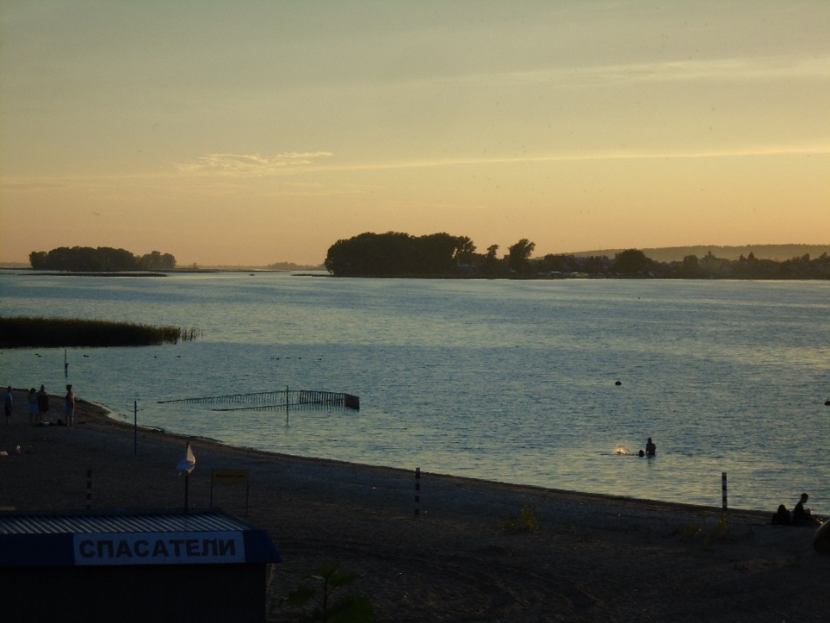

Regresamos por donde habíamos venido y paramos en un local de comida rápida para cenar. Allí me comí un bocadillo y después de eso volvimos al hotel, cuando ya estaba anocheciendo. Como estábamos cansados y al día siguiente teníamos que levantarnos muy pronto, nos acostamos enseguida, aunque solo eran las 20,30. Después de un día tan ajetreado nos dormimos rápidamente.

